Рекомендации родителям по реализации непрерывной образовательной деятельности с дошкольниками в условиях профилактики и предотвращения распространения новой коронавирусной инфекции в МАДОУ 3
Тема недели: «Наш Пушкин».
Цель: познакомить детей с творчеством А. С. Пушкина
Задачи:
Образовательные задачи:
- сформировать высокий познавательный интерес детей и родителей к творчеству великого русского поэта.

Развивающие задачи:
- активизировать и обогащать словарь детей.
- стимулировать мыслительную и речевую активность детей.
- Развивать словесное творчество, эстетическое восприятие окружающего мира.

Воспитательные задачи:
- воспитывать умение слушать и понимать литературные произведения, эмоционально откликаться на них.

Старшая группа

День недели | Непрерывная образовательная деятельность | Тема | Оборудование и материалы | Ход деятельности | Результат деятельности
Понедельник | Познавательное развитие | Тема: «Кто такой А. С. Пушкин».  Цель: познакомить детей с биографией и творческой деятельностью А. С. Пушкина. | https://www.youtube.com/watch?time_continue=31&v=vpty62U3Rf0&feature=emb_logo | - Показать ребенку видео «Кто такой Пушкин?»  В этом мультфильме детям в доступной, занимательной и яркой форме рассказывается о жизни и творчестве одного из величайших писателей и поэтов России - Александре Сергеевиче Пушкине.  - После просмотра обсудить творчество поэта.  - Что писал А. С. Пушкин? Какие произведения, для кого? | Познакомится с жизнью и творчеством А. С. Пушкина.
Вторник | Речевое развитие | Тема: «Путешествие по сказкам А. С. Пушкина».  Цель: расширить знания детей о творчестве А. С. Пушкина и его произведениях. | Предварительная работа.  Беседы о жизни А.С. Пушкина. Портрет поэта.  Познакомить ребенка со сказками А. С. Пушкина.  Иллюстрации к сказкам. | Взрослый демонстрирует портрет А. С. Пушкина, беседует с ребенком.  - Чей это портрет?  - Кто такой А. С. Пушкин?  (Это русский поэт.)  - А. С. Пушкин — русский поэт, он родился в Москве в 1799 году. А ты знаете, кто воспитывал маленького Сашу?  - Бабушка и няня Арина Родионовна.  Верно, няня Пушкина была искусной сказочницей и рассказчицей. Она часто рассказывала маленькому Саше сказки, которые слышала или сочиняла сама.  Именно ее сказки очаровали будущего поэта, и благодаря этому за период своего творчества А. С. Пушкин написал семь сказок. Какие сказки Пушкина ты знаете?  («Сказка о попе и работнике его Балде».  «Сказка о царе Салтане, о сыне его славном и могучем богатыре князе Гвидоне Салтановиче и о прекрасной царевне Лебеди». «Сказка о рыбаке и рыбке». «Сказка о мёртвой царевне и семи богатырях». «Сказка о золотом петушке».)  Взрослый предлагает попутешествовать по сказкам.  Игра "Вопрос — ответ».  - Я буду задавать вопросы по порядку, а ты отвечайте.  - Кто придумывает, сочиняет сказки?  (Писатели, поэты).  - Какие бывают сказки? (Авторские, народные).  - Кто может быть героем сказки?  (Люди, звери, птицы, явления природы, предметы).  - Что бывает в сказках?  (Чудеса, превращения, волшебство).  -Что кричал петушок, сидя на спице?  (Кире-ку-ку! Царствуй, лежа на боку)!  - Чем расплачивался поп с Балдой?  (Щелчками).  - Сколько раз старик закидывал невод в море? (Три).  - Как золотая рыбка наказала старуху?  (Старуха осталась у разбитого корыта).  Игра «Назови сказку».  - А теперь я буду читать отрывки из сказок А.С. Пушкина, а ты будешь отгадывать название сказки.  - Три девицы под окном  Пряли поздно вечерком. («Сказка о царе Салтане»).  - Ах, ты мерзкое стекло,  Это врешь ты мне назло! («Сказка о мертвой царевне и семи богатырях»).  - Идет направо - песнь заводит,  Налево - сказку говорит. (Поэма «Руслан и Людмила»).  - Жил был поп,  Толоконный лоб! («Сказка о попе и его работнике Балде»).  - Свет мой, зеркальце, скажи  Да всю правду доложи:  Я ль на свете всех милее,  Всех румяней и белее? («Сказка о мертвой царевне и семи богатырях»).  - Год, другой проходит мирно;  Петушок сидит все смирно. («Сказка о золотом петушке»).  Физминутка.  - Ветер по морю гуляет (волны правой рукой)  И кораблик подгоняет. (волны левой рукой)  Он бежит себе в волнах (вытянуть руки вперед, соединить ладони)  На раздутых парусах (соединить руки над головой)  Мимо острова крутого, (расцепить руки, сесть на корточки)  Мимо города большого. (встать)  Пушки с пристани палят - (хлопать)  Кораблю пристать велят. (топать)  Игра «Из какой сказки иллюстрация?» (Демонстрационный материал)  Взрослый проговаривает начало сказки, а ребенок находит соответствующую иллюстрацию.  «Сказка о мёртвой царевне и семи богатырях».  (Царь с царицею простился,  В путь - дорогу снарядился,  А царица у окна Села ждать его одна).  «Сказка о рыбаке и рыбке».  (Жил старик со своею старухой  У самого синего моря;  Они жили в ветхой землянке  Ровно тридцать лет и три года).  «Сказка о царе Салтане».  (Три девицы под окном  Пряли поздно вечерком).  «Сказка о золотом петушке».  (Негде, в тридевятом царстве,  В тридесятом государстве,  Жил-был славный царь Дадон).  «Сказка о попе и работнике его Балде».  (Жил-был поп, толоконный лоб.  Пошёл поп по базару  Посмотреть кой-какого товару.  Навстречу ему Балда,  Идёт, сам не зная куда).  Игра «Подскажи словечко»  - Жил старик со своею старухой  У самого синего ...  - Родила царица в ночь  Не то сына, не то ...  - И днем и ночью кот ученый  Все ходит по цепи ...  - Белка песенки поет  Да орешки все ...  - Месяц, месяц, мой дружок,  Позолоченный ...  - Нужен мне работник:  Повар, конюх и ...  - Наше путешествие закончилось. Мне с тобой было очень приятно путешествовать, потому что ты показал себя настоящим любителем сказок Александра Сергеевича Пушкина. | Умение ребенка излагать свои мысли четко, понятно для окружающих, используя распространенные предложения.  Пополнение словарного запаса. Познакомится с новыми словами: прялка, невод, дуэль, молвить, землянка и т.д.
Среда | Математическое развитие | Тема: «Закрепление».  Цель: формирование у детей, интереса к математике используя игровой метод. | Тетрадь в клетку, карандаши, мяч. | 1.Игра «Отгадай загадку».  Девять сосисок мама купила.  Киска одну через час утащила!  И посчитать мы вас очень попросим,  Сколько сосисок досталось нам?  Предложите ребенку записать решение и прочитать запись: 9-1=8 (девять минус один равняется восемь)  2.Игра «Рисуем картину».  Скажите ребенку, что он будет рисовать картину, на которой в левом верхнем углу – солнце, в правом верхнем – облако, в левом нижнем – дом, а в правом нижнем – елочка. В середине нарисовать то, что захочет ребенок.  3. Физкультминутка «Назови скорей».  У взрослого мяч, он бросает его ребенку и задает вопрос. Ребенок возвращает мяч взрослому и отвечает на вопрос.  - Какой сегодня день недели?  - Какое сегодня время года?  - Сколько частей в сутках?  - Какой день недели будет завтра?  Какой день недели был вчера?  4. Игра «Считай и рисуй».  Предложить нарисовать ребенку столько мячей, чтобы их количество соответствовало цифре 8.  Нарисовать столько шариков, чтобы их количество соответствовало цифре 7.  Нарисовать столько флажков, чтобы их количество соответствовало цифре 9.  5.Повторить и записать аудиозапись счета до 10 и обратно. | Устный счет в пределах 10; сложение числа из двух меньших чисел; соотношение количество предметов с цифрой; решение математической задачи.  Ребенок ориентируется на листе бумаги, развивает мышление, логику, внимание.
Четверг | Художественно – эстетическое развитие.  Рисование. | Тема: «Рисование по произведению А. С. Пушкина "Сказка о царе Салтане…"»  Цель: объяснить и закрепить понятия «иллюстрация» и «иллюстратор», активизировать данные слова в предложениях; формировать и развивать у детей творческий замысел в создании образа моря. | Бумага А4, акварель, мятая бумага, стаканчики с водой, кисти, губка, салфетки, ножницы. Готовые картинки лебедя, иллюстрации к сказке, портрет А.С.Пушкина. | Взрослый показывает иллюстрации к сказкам Пушкина.  - Посмотри, сколько у нас картинок к сказке. Как мы можем их назвать по-другому? (Иллюстрации).  - Обрати внимание, все эти иллюстрации разные. Даже те, на которых изображены одни и те же моменты сказки, нарисованы по-разному. А как ты думаешь, почему?  (Потому, что они выполнены разными художниками).  - А как, одним словом, можно назвать этих художников?  (Иллюстраторы).  Предложить ребенку стать настоящим иллюстраторам. По возможности включить музыку с шумом моря.  - Давай закроем глаза и представим, что мы оказались на берегу синего моря. Ярко светит солнце, слышится неторопливый шум волн, которые белыми барашками набегают на берег. А теперь открывай глаза. Сначала наметим линию горизонта (середина листа).  Море было спокойное, небо ясное, по нему плыли воздушные облака.  - А теперь, просто намочи верхнюю часть листа губкой. Затем, кистью с голубой краской затонируй небо и мятой бумагой нарисуй облака. Море рисуй более насыщенным синим цветом, белой краской с помощью мятой бумаги нарисуй пену на волнах.  Ребенок рисуют море, взрослый дает советы, чтобы улучшить качество работы.  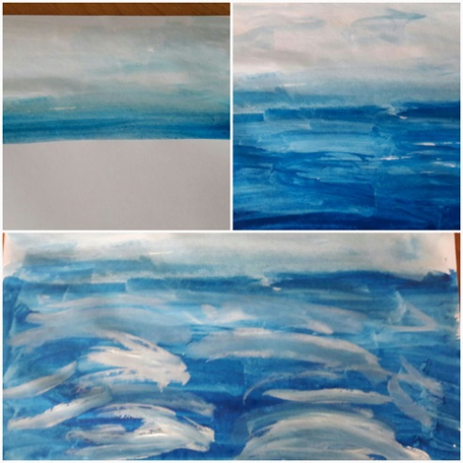  - Как ты думаете, чей это портрет описал Александр Сергеевич?  «Днем свет божий затмевает,  Ночью землю освещает,  Месяц под косой блестит,  А во лбу звезда горит».  (Царевна-Лебедь).  - Сейчас нам надо вырезать лебедя и приклеить на наше красивое море.  Ребенок выполняет задание. Царевну-Лебедь приклеивает в технике объёмная аппликация.  Шею лебедя красиво изгибает.  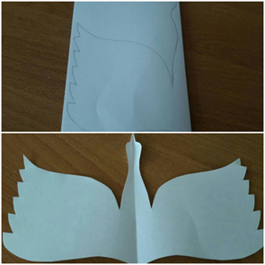  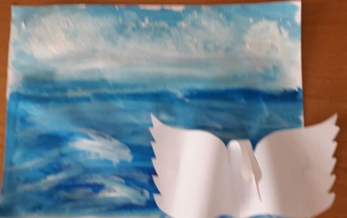  После выполнения задания взрослый вместе с ребенком проводит анализ готовой работы. | Совершенствовать технику рисования, передавая форму, величину, пропорции предметов.
Пятница | Социально – коммуникативное развитие. Формирование основ безопасности жизнедеятельности. | Тема: «Опасные предметы дома».  Цель: закрепить у детей представление об опасных для жизни и здоровья предметах, с которыми они встречаются в быту, об их необходимости для человека, о правилах пользования ими. | 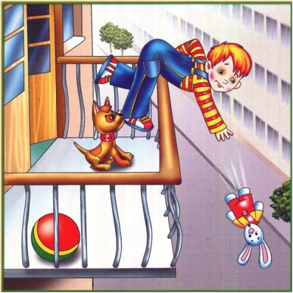  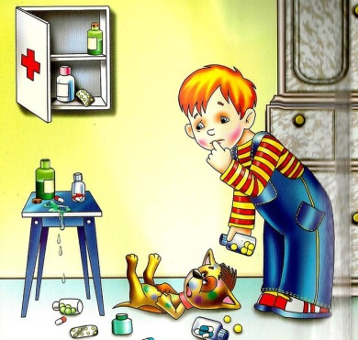  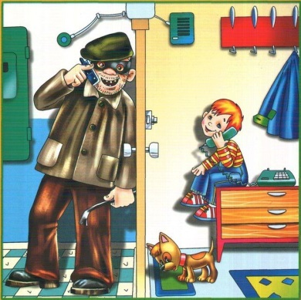  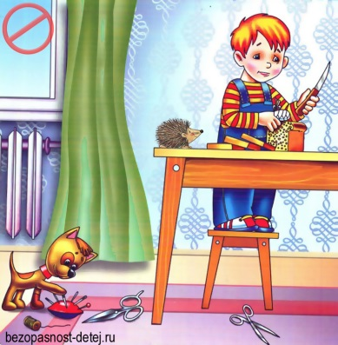  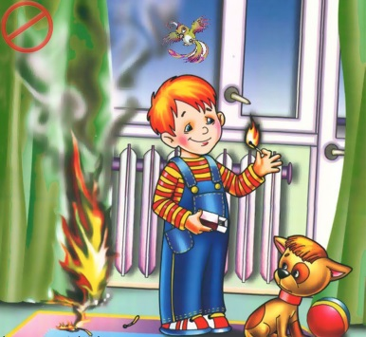  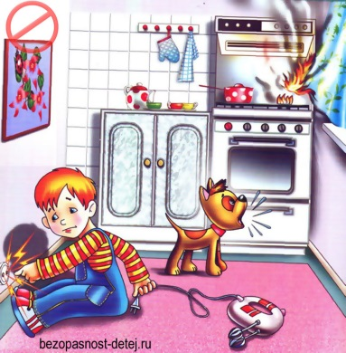 | В период, когда детские сады закрыты на карантин, то наступает момент, когда приходится оставлять ребенка одного дома. Поэтому вам необходимо повторить с детьми правила безопасности. Какие опасности могут быть дома?  - Опасности ждут нас на каждом шагу. Давайт повторим правила безопасности:  1. Все острые, колющие и режущие предметы обязательно нужно класть на свои места. Порядок в доме не только для красоты, но и для безопасности.  2. Не включать электрические приборы, они могут ударить током или стать причиной пожара.  Не суй в розетку пальчик  Ни девочка, ни мальчик!  3. Ни в коем случае не пробуй никакие лекарства. Во-первых, это не вкусно, а во-вторых, неправильно принятое лекарство может оказаться ядом.  Все маленькие детки  Обязаны узнать:  Пилюли и таблетки  Тайком нельзя глотать!!  Когда вы заболели,  Тогда врача зовут,  И взрослые в постельку  Таблетки принесут!  4. Не трогать бытовую химию: стиральные порошки, средства для мытья посуды, соду, хлорку, средства от тараканов.  Чтобы не приключилась беда, как в стихотворении.  Средство от тараканов  Жили в доме великаны,  И жили в доме тараканы.  Что же делать, как тут быть?  Тараканов уморить!  И купили великаны  Средство против тараканов…  Но остались тараканы,  А не стало великанов.  Аккуратней надо быть,  Чтоб себя не отравить.  5. Отравиться можно лекарствами, химическими препаратами, но можно еще отравиться невидимым ядом – газом. Газ может быть опасен. Поэтому, почувствовав запах газа, соблюдай следующие правила.  • Срочно же скажи об этом взрослым.  • Надо сразу же открыть двери и окна.  • Позвонить по телефону «04»  • Ни в коем случае не включать свет и не зажигать спичку.  • Выключай в квартире газ –  • За газом нужен глаз да глаз.  • Запах чувствуя в квартире,  • Позвоните «04»  6. Если ты живешь в многоэтажном доме, тебя ждет еще одна опасность. это балкон. Очень опасно выходить на балкон одному. Но если ты вышел, никогда не играй в подвижные игры, не прыгай, не перегибайся через перила балкона. Если внизу что-то интересное, лучше спуститься вниз по лестнице.  Человек не птица,  Удобнее по лестнице спуститься.  Без парашюта с высоты  Прыгают только коты.  Запомните, дети, правила эти и смело оставайтесь дома одни, с вами не случится никакой беды!  - Сегодня мы с тобой повторили с правилами обращения с опасными предметами.  - Теперь ты будешь внимательным и аккуратным используя их. | Ребенок научится ориентироваться в окружающей его обстановке и уметь оценивать отдельные элементы обстановки с точки зрения «Опасно – не опасно».

Дополнительные рекомендации

Заучивание стихотворения

А. С. Пушкин «У Лукоморья дуб зеленый».
Развивать умение внимательно слушать произведение, интерес к художественной литературе. Совершенствовать звукопроизношение, выразительность речи.

Просмотр мультфильмов

-«Сказка о рыбаке и рыбке»;
-«Сказка о мертвой царевне и о семи богатырях»;
-«Сказка о царе Салтане, о сыне его славном и могучем богатыре князе Гвидоне Салтановиче и о прекрасной Царевне Лебеди»;
-«Сказка о золотом петушке».
Закрепить знания о сказках Пушкина. Обобщить знания, полученные в ходе работы над проектом.

Рассматривание иллюстраций к сказкам А.С. Пушкина

- Смотреть демонстрационный материал в рекомендациях.
- Иллюстрации детских книжек «Сказки Пушкина»

Дидактические игры

«Скажи наоборот»
Цель: пополнение активного словаря прилагательными с противоположным значением.
Игра с мячом.
-Старик добрый, а старуха…(злая).
-Старуха строптивая, а старик…(покорный).
-Сначала море спокойное, а потом…(бурное).
-Землянка была старая, а терем…(новый).
-Землянка была низкой, а терем…(высокий).
-одежде старика была бедной, а у боярыни..(богатой).

«Вспомнить сказку»
Цель: развитие памяти, ловкости.
Игра с мячом.
-Я буду бросать мяч, и задавать вопросы. Вы будете ловить мяч и отвечать на мой вопрос, при этом бросив мне мяч.
-Кто и в какой сказке Пушкина пел песенку «Во саду ли, в огороде»?
-У кого из героев, и в какой сказке «месяц под косой блестит»?
-В какой сказке на берег выходят 33 богатыря и как зовут их дядьку?
-В какой сказке главный герой превращался в насекомых, и в каких?

В какую сказку мы попали?

- Посмотрите, ель стоит, а под ней орех лежит. А орешек не простой, с золотою скорлупой,
В какую сказку мы попали? (Сказка о царе Салтане)
Зачем князь Гвидон обернулся комаром? Куда он полетел? Кого хотел повидать?
- Как случилось, что царица и ее сын оказались на волшебном острове? Кто обманывал царя Салтана? Кто рассказал царю Салтану о чудесном острове Гвидона? О каких чудесах рассказали царю купцы?

- Зеркало волшебное на столе лежит, С ним его хозяйка сердито говорит.
В какую сказку мы попали? (Сказка о мертвой царевне и о семи богатырях)
- Как случилось, что царевна оказалась одна в лесу? Кто приютил царевну в своем тереме? Как жилось царевне у богатырей? Как царица хотела погубить царевну? Кто отправился на поиски царевны? У кого царевич Елисей просил помощи? Кто сказал царевичу, где находится царевна? Как царевич разбудил царевну?

- Вышли мы на берег моря, ходят волны на просторе. Рыбка в море уплывает, только хвостиком виляет.
В какую сказку мы попали? (Сказка о рыбаке и рыбке)
- Что произошло, когда старик рассказал старухе о своем улове? Что сказала старуха? Чем закончилась сказка?

Загадки по сказкам Пушкина

Кто сказки Пушкина читает,
Загадки быстро отгадает.

У царицы злой-презлой
Собеседник непростой.
Неживой, но говорящий,
Скажет правду настоящую.

Чуть опасность затаится –
Верный страж на тонкой спице
Шевельнется, встрепенется,
К той сторонке обернется.

Рыбка непростая
Чешуей сверкает.
Плавает, ныряет.
Желанья исполняет.

Живет батрак в поповом доме,
Спит обычно на соломе.
Полбу ест за четверых,
Работает за семерых.

Звездочет царю Дадону
Петушка поднес с поклоном...
Отвечай-ка, милый друг,
Что потом стерег петух?

Князь Гвидон по океану.
Трижды плыл к царю Салтану.
Незамеченным добрался.
А в кого он превращался?

